Buenos días:
A continuación te informamos del procedimiento para renovar la demanda de empleo a través de nuestra Oficina Virtual (https://e-empleo.jccm.es/OVI/) sólo indicando tu DNI o NIE y tu número de teléfono móvil.

- ENTRA EN OFICINA VIRTUAL https://e-empleo.jccm.es/OVI/Y CLICA EN LA ZONA DE DESTACADOS (SELLADO DE LA DEMANDA)

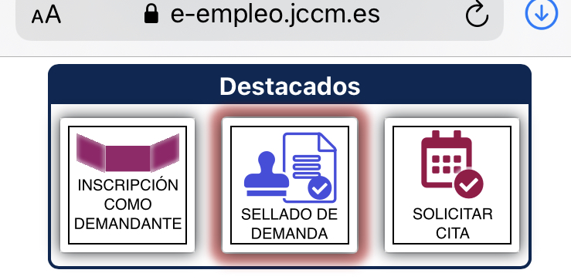
- IDENTIFÍCATE

Escribe tu DNI/NIE cumplimentando los 8 digitos (también, si es el caso, los ceros a la izquierda) y a continuación sin dejar espacio escribe la letra.
Las 9 cifras de teléfono móvil también seguidas, sin espacios.
Clica en aceptar

El número de teléfono móvil tiene que coincidir con el que figura en tus datos como demandante de empleo. Si no es así, no podrás utilizar este procedimiento.

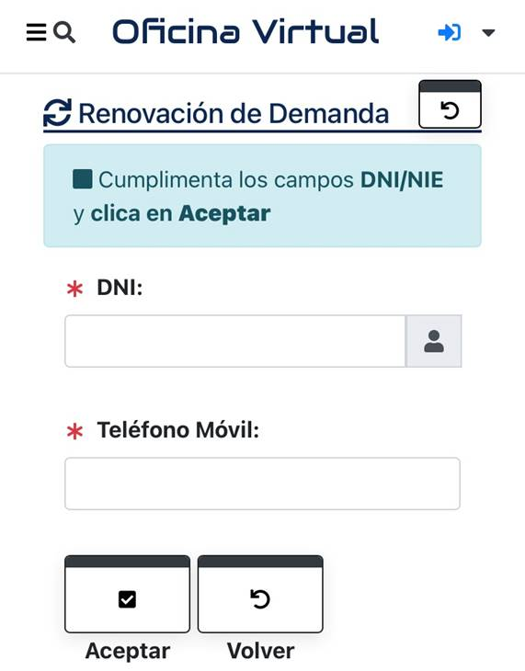
Puedes acceder directamente a esta pantalla leyendo el siguiente código QR:


- RESULTADO

Si la operación ha tenido éxito recibirás inmediatamente un SMS de confirmación.
También podrás descargar un justificante en formato PDF en el que constan tus datos, fecha y hora de la renovación y próximas fechas a renovar.
Asimismo podrás descargar una copia del DARDE con los datos de próximas renovaciones.
RECUERDA: No se puede renovar una demanda de empleo antes de la fecha prevista. Debes realizar esta operación el día indicado en el DARDE.

Si se te ha olvidado y la fecha es reciente puede ocurrir que la demanda aún no haya causado baja y por tanto se pueda renovar. Si ya está en baja, el sistema te informará de esta circunstancia.
